5 RAZRED 8.4.2020.

PONOVIMO TLO

OVDJE SU VAM PITANJA ZA PONAVLJANJE.POKUŠAJTE,NIJE TEŠKO.

AKO TKO ŽELI POSLATI ODGOVORE,BILO BI MI DRAGO!

AKO NEKO ŽELI PROVJERITI ODGOVORE JAVITE MI SE.NARAVNO I ODMORITE SE MALO…SRETAN USKRS!

**TLO – RIZNICA PRIRODNOG BOGATSTVA- 1. RAZINA**

**1. DOPUNI TVRDNJE.** *(Svaka u potpunosti točno dopunjena tvrdnja donosi 1 bod.)*

**A.** Tlo nastaje __________ kamene podloge i djelovanjem ___________ ____________.

**B.** Plodni dio tla, __________, nastaje razgradnjom uginulih biljaka i životinja.

**C.** Prirodna gnojiva su stajski gnoj i kompost.

**D.** Uzgojeno povrće prije jela obavezno treba ___________.

**E.** Temperatura tla ovisi o temperaturi ____________.

**F.** Klijanje sjemenke ovisi o vanjskim uvjetima klijanja a to su ___________, __________ i __________.

**G.** Poljoprivrednik štiti svoj usjev korištenjem sredstava koje nazivamo ___________.

**H.** Tlo sadrži različite vrste tvari, zrak, vodu i mineralne i organske tvari pa ga svrstavamo u __________ tvari.

**2. ODREDI TOČNOST TVRDNJI. AKO JE TVRDNJA TOČNA, ZAOKRUŽI *TOČNO*, A AKO NIJE TOČNA, ZAOKRUŽI *NETOČNO*.** *(Svi točni odgovori donose 2 boda, 4 i 3 točna odgovora donose 1 bod, 2 ili 1 točan odgovor ne donose bodove.)*

**A. Jesu li tvrdnje o tlu i njegovoj plodnosti točne?**

**a.** Kompost nastaje razgradnjom plastike iz kućanstva. Točno-Netočno

**b** .Humus je neplodno tlo, nastaje razgradnjom uginulih ostataka biljaka i životinja. Točno-Netočno

**c**. Plodnost tla ovisi o količini vode, zraka i humusa u tlu. Točno-Netočno

**d.** Čovjek svojim djelovanjem utječe na nedostatak mineralnih tvari u tlu. Točno-Netočno

**e.** Biološki pesticidi ometaju rast i razvoj korova na oranicama. Točno- Netočno

**B. Jesu li tvrdnje o prilagodbama za život na tlu i u tlu životinja točne?**

|  |  |
| --- | --- |
| **a.** Devina široka stopala pomažu joj prilikom hoda kroz pijesak u pustinji | Točno—Netočno |
| **b.** Pustinjska lisica ima male uške koje joj pomaže da se ohladi tokom velikih vrućina | Točno—Netočno |
| **c.** Valjkasto tijelo zajednička je prilagodba krtici i gujavici. | Točno—Netočno |
| **d.** Krtici prednje noge u obliku lopate pomažu u kopanju. | Točno—Netočno |
| **e.** Gujavica luči sluz kao prilagodbu za lakše kretanje kroz tlo. | Točno—Netočno |
| **f.** Krtica ima dobro razvijen vid, za lakše pronalaženje plijena u mraku. | Točno—Netočno |

**3. ZAOKRUŽI SLOVO ISPRED JEDNOG TOČNOG ODGOVORA.** *(Točan odgovor donosi 1 bod)*

**A.** Što od navedenog **nije** točno o pesticidima?

**a.** zaštita plodova biljaka

**b**. zaštita od nametnika

**c.** povećavanje plodnosti tla

**d.** onečišćuju podzemne vode

**B**. Koja je od navedenih životinja prilagođena isključivo životu pod zemljom?

**a.** uholaža

**b** .krtica

**c.** gušter

**d**. puž

**C.** Što od navedenog **nije** uvjet potreban sjemenci da proklije?

**a.** voda

**b.** zrak

**c.** mineralne tvari

**d.** povoljna temperatura

**D.** Koja je svrha prozračivanja tla mehaničkom obradom pomoću alata i strojeva?

**a**. smanjenje plodnosti tla

**b**. povećanje udjela kisika u tlu

**c**. uklanjanje nametnika iz tla

**d**. opskrba vodom dubljih slojeva tla

**4. ODGOVORI NA PITANJA.** *(Broj bodova koje može donijeti svaki pojedini zadatak naveden je uz tekst zadatka.)*

**A**. Koja je uloga tla u pročišćavanju vode? (1 bod)

______________________________________________________________________________________________________________________________________________________

**B.** Navedi unutarnje uvjete klijanja. (2 boda)

______________________________________________________________________________________________________________________________________________________

**C.** Kako nastaje humus? (2 boda)

___________________________________________________________________________

**D.** Navedi svojstva tla. (1 bod)

**5.TEMELJEM PROMATRANJA SLIKA/SHEMA RIJEŠI ZADATKE.**

*(Broj bodova koje može donijeti svaki pojedini zadatak naveden je uz pitanja unutar zadatka.)*

**A. Promotri slike dviju vrsta tla i odgovori na pitanja.**

**1. 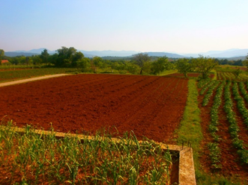 2.** 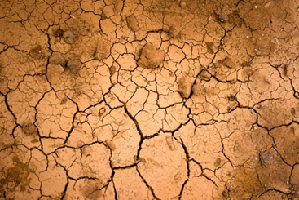

**a.** Koja tla prepoznaješ na slikama? Na prazne crte upiši o kojem se tlu radi.

1. _______________(0,5 boda) 2. _______________(0,5 boda)

**b.** Kojim je brojem prikazana slika tla među čijim česticama ima vrlo malo međuprostora? (0,5 boda)

___________________________________________________________________________

**c.** Kojim je brojem označena slika koja prikazuje vrstu tla kakvo nalazimo u Dalmaciji? (0,5 boda)

___________________________________________________________________________

**d.** Kojim je brojem označena slika tla koje je propusno za vodu? Objasni svoj odgovor. (1 bod)

_________________________________________________________________________________________________________________________________________________________________________________________________________________________________

**B. Promotri slike dviju vrsta tla i odgovori na pitanja.**

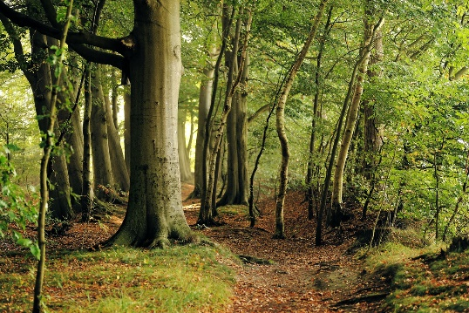

**2.** 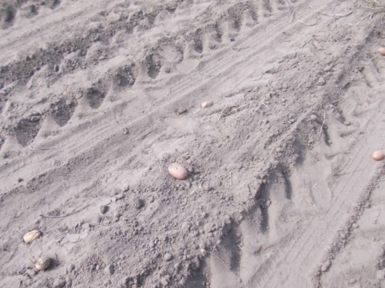

**a.** Koja tla prepoznaješ na slikama? Na prazne crte upiši o kojem se tlu radi.

1. _______________(0,5 boda) 2. _______________(0,5 boda)

**b.** Kojim je brojem prikazana slika tla među čijim česticama ima mnogo međuprostora? (0,5 boda)

___________________________________________________________________________

**c.** Kojim je brojem označena slika koja prikazuje vrstu tla kakvo nalazimo u Gorskom Kotaru? (0,5 boda)

___________________________________________________________________________

**d. .** Kojim je brojem označena slika tla koje je manje propusno za vodu? Objasni svoj odgovor. (1 bod)

_________________________________________________________________________________________________________________________________________________________________________________________________________________________________

**TLO – RIZNICA PRIRODNOG BOGATSTVA- 2. RAZINA**

**1. ODGOVORI NA PITANJA.** *(Broj bodova koje može donijeti svaki pojedini zadatak naveden je uz tekst zadatka.)*

**A.** Po čemu se tla međusobno razlikuju? (2 boda)

______________________________________________________________________________________________________________________________________________________

**B.** Kako rahlost tla ovisi o međuprostoru između čestica? (2 boda)

_________________________________________________________________________________________________________________________________________________________________________________________________________________________________

**C**.

**D.** Kako se temperatura tla mijenja s dubinom? Svoj odgovor poveži s preživljavanjem podzemnih dijelova biljaka zimi.

__________________________________________________________________________

__________________________________________________________________________

__________________________________________________________________________

**2. ODREDI TOČNOST TVRDNJI. AKO JE TVRDNJA TOČNA, ZAOKRUŽI *TOČNO*, A AKO NIJE TOČNA, ZAOKRUŽI *NETOČNO*.** *(Svi točni odgovori donose 3 boda, 4 točna odgovora donose 2 boda, 3 točna odgovora donose 1 bod, 2 ili 1 točan odgovor ne donose bodove.)*

**A. Jesu li tvrdnje o tlu točne?**

**a.** Tlo je površinski sloj zemlje nastao mrvljenjem stijena i djelovanjem organizama.

Točno – Netočno

**b.** Postanak pojedinih vrsta tla ovisi o djelovanju prirodnih pojava. Točno – Netočno

**c.** Voda se u pukotinama stijena pri smrzavanju širi, što uzrokuje njihovo pucanje.

Točno **–** Netočno

**d.** Tlo je važno za preživljavanje živih bića na Zemlji. Točno – Netočno

**e.** Oslobađanjem pohranjene energije iz tla mijenjaju se životni uvjeti Točno- Netočno

**B**. **Jesi li tvrdnje o tlu i njegovim svojstvima točne?**

**a.** Čvrste, tekuće i plinovite sastojke tla moguće je dokazati odgovarajućim pokusima Točno – Netočno

**b**. Tla s više humusa manje su plodna. Točno – Netočno

**c.** Kiselost tla utječe na rast i razvoj biljaka. Točno – Netočno

**d**. Rahla tla definiramo na temelju međuprostora između čestica. Točno – Netočno

**e.** Tamnija boja tla je posljedica prisutnosti humusa. Točno —Netočno

**3.TEMELJEM PROMATRANJA SLIKA/SHEMA RIJEŠI ZADATKE.**

*(Broj bodova koje može donijeti svaki pojedini zadatak naveden je uz pitanja unutar zadatka.)*

**A. Promotri slike krtice i rovca i odgovori na pitanja.**

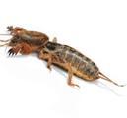

**a.** Koja su dva obilježja zajednička rovcu i krtici a osiguravaju im uspješno kretanje kroz tlo? (1 bod)

______________________________________________________________________________________________________________________________________________________

**b.** Zašto rovac i krtica radije borave u vrtnom tlu nego u tlu pašnjaka? Objasni svoj odgovor povezujući ga sa svojstvima tla. (2 boda)

______________________________________________________________________________________________________________________________________________________

**c.** Kako će sniženje temperature ujesen utjecati na aktivnost krtice i rovca? (1 bod)

______________________________________________________________________________________________________________________________________________________

**B. Promotri slike deve i pingvina odgovori na pitanja.**

**1. 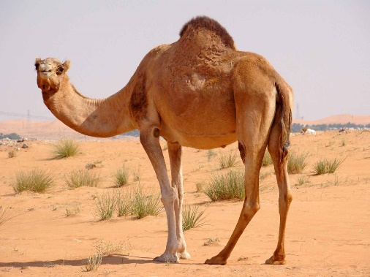 2.** 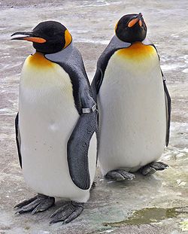

**a.** Koja prilagodba je zajednička devi i pingvinu te im omogućuje kretanje po vrućem pijesku odnosno hladnom snijegu?(1 bod)

___________________________________________________________________________

___________________________________________________________________________

**b.** Koja je uloga devine grbe? (1 bod)

___________________________________________________________________________

**c.** Koja je uloga krila kod pingvina? (1 bod)

___________________________________________________________________________

**4. ZAOKRUŽI SLOVA ISPRED DVA TOČNA ODGOVORA.** *(Svaki točan odgovor donosi 1 bod, tj. ukupno 2 boda po zadatku. Ako je zaokruženo više od 2 odgovora, zadatak ne donosi bodove.)*

**A.** **Koja je tvrdnja o prirodnim gnojivima točna?**

**a.** redovita uporaba narušava odnose među živim bićima na staništu

**b.** pripadaju u smjese tvari jer sadrže organske i mineralne tvari

**c.** mogu nastati razgradnjom prikupljenog biootpada iz kućanstva

**d**. onečišćuju podzemne vode

**e.** smanjuju udio organskih tvari u tlu

**B. Što od navedenog o energiji pohranjenoj u tlu nije točno?**

**a.** kamenje kretanjem niz padinu povećava svoju razornu energiju

**b.** tijekom potresa oslobađa se velika količina energije

**c.** erupcije vulkana često su praćene jakim eksplozijama

**d.** u tlu je pohranjena velika količina energija

**e.** stabilnost tla na brijegu smanjuje se odnošenjem čestica s površinskog sloja tla

**C. Što od navedenog nisu prednosti ekološke proizvodnje hrane?**

**a.** onečišćenje podzemnih voda

**b.** uzgoj biljaka na prirodan način

**c.** smanjenje brojnosti živih bića u tlu

**d.** povećana uporaba pesticida i umjetnih gnojiva

**e.** ekološki uzgojena hrana pogodna za zdravlje čovjeka

**D. Koje od navedenih tvrdnji za klizišta nisu točna?**

**a.** nastaju isključivo ljudskim djelovanjem

**b.** sprječavanje se postiže sadnjom biljaka na padinama

**c.** pojava klizišta ovisi o vrsti tla

**d.** građevine na padinama sprečavaju pojavu klizišta

**e**. podzemne vode mogu uzrokovati pokretanje klizišta

**TLO – RIZNICA PRIRODNOG BOGATSTVA- 3. RAZINA**

**1. ODGOVORI NA PITANJA.** *(Broj bodova koje donosi svaki pojedini zadatak naveden je uz tekst zadatka. Bez objašnjenja zadatak ne donosi bodove. Postoji mogućnost bodovanja nepotpunih objašnjenja.)*

**A.** Tvoj prijatelj odlučio se baviti vrtlarstvom, te ima pitanje za tebe. Zanima ga ima li u njegovom tlu mineralnih tvari.

**a.** Na koji način mu možeš pomoći istražiti je li tlo sadrži mineralne tvari? (2 boda)

___________________________________________________________________________

___________________________________________________________________________

___________________________________________________________________________

___________________________________________________________________________

**b.** Ukoliko u tlu ima mineralnih tvari, što još vrtlar može učiniti kako bi povećao plodnost tla? (2 boda)

___________________________________________________________________________

___________________________________________________________________________

___________________________________________________________________________

**c.** Kako, po tvom mišljenju, čovjek može utjecati na smanjenje odrona u prirodi? (2 boda)

___________________________________________________________________________

___________________________________________________________________________

___________________________________________________________________________

**B.** Poljoprivrednik u Slavoniji svake godine na svoje polje sije ječam. Ukoliko se svake godine na isto polje sije ista kultura to nazivamo monokulturno sađenja.

**a.** Što se događa sa tlom ako svake godine sijemo istu kulturu? (2 boda)

______________________________________________________________________________________________________________________________________________________

**b.** Što bi savjetovao ovom poljoprivredniku vezano monokulturno sađenje? (2 boda)

______________________________________________________________________________________________________________________________________________________

**C.** Potres je iznenadna i kratkotrajna vibracija tla uzrokovana urušavanjem stijena, magmatskom aktivnošću ili tektonskim poremećajima u litosferi i dijelom u Zemljinu plaštu. Filipini su zemlja koja je često izložena potresima.

**a.** Na koji način su ljudi te zemlje prilagodili svoj život čestim potresima? (2 boda)

______________________________________________________________________________________________________________________________________________________

**b.** Kako mjerimo jačinu potresa? (1 bod)

______________________________________________________________________________________________________________________________________________________

**c.** Potres je pokazatelj razorne energije tla.

Što još može pokazati razornu energiju tla? (1 bod)

______________________________________________________________________________________________________________________________________________________